2021年国家统一法律职业资格客观题考试（温州考区）应试指南
2021年国家统一法律职业资格客观题考试（温州考区）将于10月16日、10月17日在温州科技职业学院（瓯海区六虹桥路1000号）举行，您有一份应试指南，请注意查收！
- 考点指南
温州科技职业学院考场分布图如下：
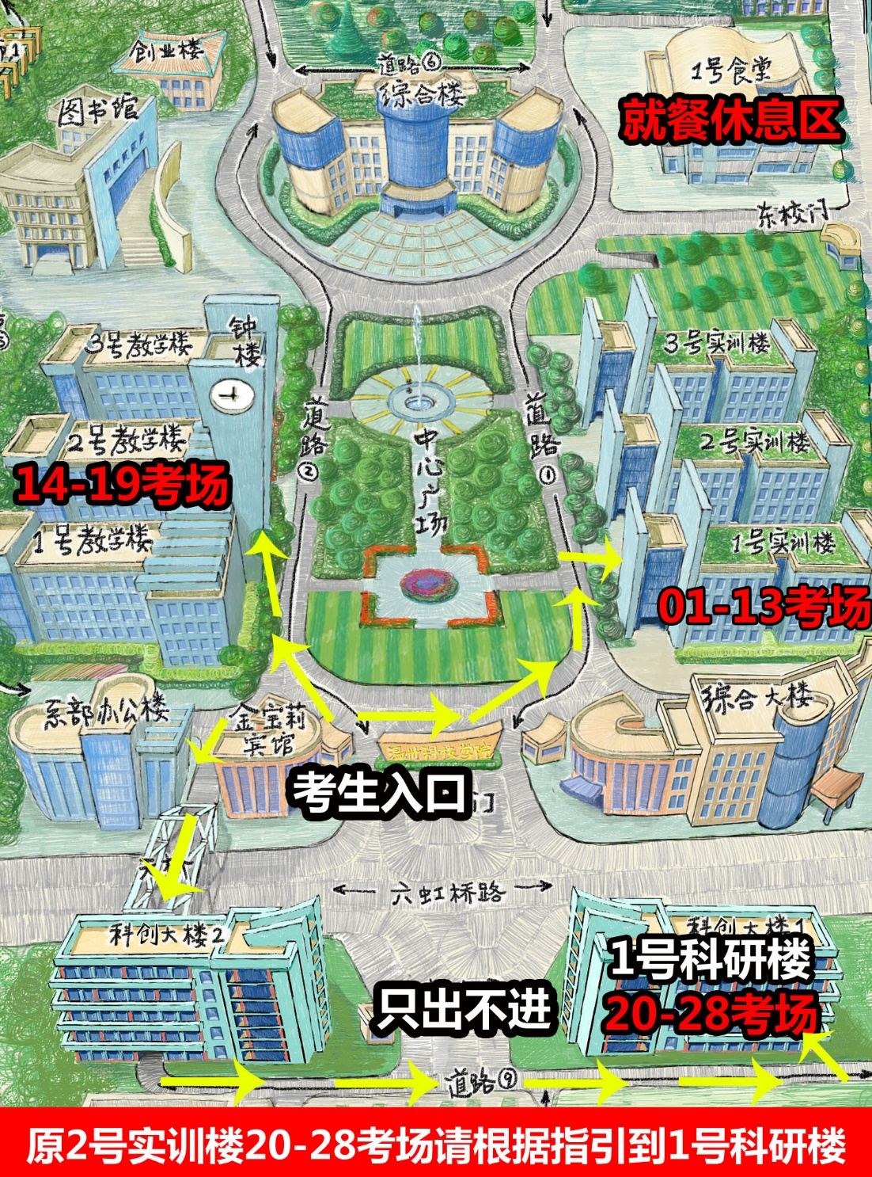
特别提醒：
由于学校考场变动，原20-28号考场从2号实训楼改到1号科研楼，请原20-28考场的考生前往变更后的考场参加考试，具体考场变更情况详见清单：
原考场 |  | 变更后
考场20 | 2号实训楼403 | 1号科研楼708
考场21 | 2号实训楼405 | 1号科研楼509
考场22 | 2号实训楼502 | 1号科研楼605
考场23 | 2号实训楼503东 | 1号科研楼602
考场24 | 2号实训楼503西 | 1号科研楼604
考场25 | 2号实训楼-508 | 1号科研楼606
考场26 | 2号实训楼-510 | 1号科研楼502
考场27 | 2号实训楼-604 | 1号科研楼505
考场28 | 2号实训楼-607 | 1号科研楼609
温馨提示：
1、从考点入口到1号科研楼（20-28号考场）需要5-10分钟时间，请考生预留入场时间，提前到达考点。
2、学校内1号食堂对考生开放，考生可前往1号食堂就餐和休息。
3、学校为考生设置了饮水点，建议考生自带水杯。
4、为保障疫情防控与人员安全，学校内停车点不对考生开放，请考生尽量选择绿色安全的交通出行方式。
5、考点院校的公交线路：温州科技职业学院站点有B4路、15路、65路、79路、82路、91路、92路、109路、129路、131路。
6、由于考试人数较多，请考生提前了解交通情况，涉及赴考路线，计算赴考时间，路途较远的考生可提前预定酒店。
- 考前准备
1、带好身份证。考生需携带好身份证和准考证参加考试，如未携带身份证将无法通过身份核验，不允许进入考场，请提前检查身份证是否有效。
2、打印准考证。准考证打印时间是10月8日至10月16日，考生可登录司法部网站自行下载打印。
3、健康申报。考生应严格按照《浙江省2021年国家统一法律职业资格考试疫情防控告知书》要求，如实申报考前14天健康状况，及时上报密切接触史，并填写承诺书；对于隐瞒行程、隐瞒病情、故意压制症状、瞒报漏报健康情况的考生，一经发现，一律不得参加考试，并追究本人及相关人员的责任。
4、申请健康码和行程码。考生应当提前申请“浙江健康码”（以下简称“健康码”）和“通信大数据行程卡”（以下简称“行程卡”）。
5、准备口罩。考试期间考生需要全程佩戴口罩。请考生自备若干口罩，确保考试期间口罩数量充足。
6、做好防护。考生应自觉减少外出，避免人员聚集和与不必要的人员接触。考生乘坐公共交通时应戴口罩，加强途中防护，尽量与他人保持合理间距，途中尽量避免用手触摸公共交通工具上的物品，及时洗手或使用免洗手消毒液。
- 入场攻略
考点入口处设置健康码、行程码检测点和红外热像体温检测仪。考生需随身携带本人有效居民身份证、准考证，每次通过考点入口时，应戴口罩有序排队、保持人员间距，接受体温测量和健康码、行程卡、有效居民身份证、准考证的核验。
考点入口流程如下：
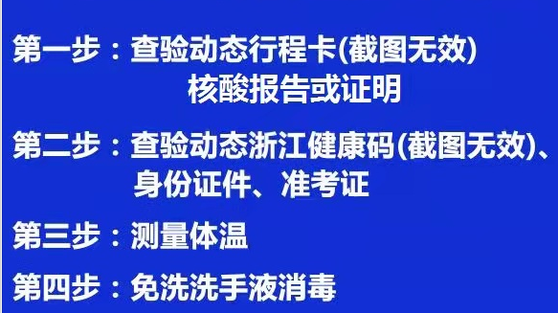
根据《浙江省2021年国家统一法律职业资格考试疫情防控告知书》相关要求：
1、考前14天在省内的考生，考试当天的健康码为绿码（动态）、行程卡为绿码且到访地右上角无*星号标记，并经现场测量体温正常（低于37.3℃）的，可凭有效居民身份证和准考证直接进入考点。
2、考前14天从省外低风险地区来浙返浙的考生，还须另行提供本人准考证上载明的考试日前48小时内具检测资质服务机构出具的核酸检测阴性报告或证明，方可凭有效居民身份证和准考证进入考点。
3、考试当天的健康码为绿码（动态）、行程卡虽为绿码但到访地右上角有*星号标记的考生，如属于日常健康监测期未满者，不得参加考试；如属于日常健康监测期已满并结束管控的，经现场测量体温正常，应当另行提供本人准考证上载明的考试日前48小时内具检测资质服务机构出具的核酸检测阴性报告或证明，方可凭有效居民身份证和准考证进入考点。
4、经现场测量体温异常（高于37.3℃）或有呼吸道异常症状者先进入临时隔离室短暂休息，经再次测量正常的，方可进入考场。需要就诊的，配合到定点收治医院发热门诊就诊。凡不具备体温合格、扫码合格等相关条件的，一律不得进入考点参加考试。
5、请各位考生预留进场检测时间，每科考试前至少提前60分钟到达考点。
- 考试过程
1、请勿迟到。开考30分钟后，禁止考生入场参加考试。迟到的考生视作自动放弃考试。
2、遵守规定。考生应严格遵守《国家统一法律职业资格考试应试规则》等相关考务管理规定。违纪人员按照《国家统一法律职业资格考试违纪行为处理办法》给予相应处理。
3、身体不适。如有考生在考试过程中出现发热、干咳、乏力、鼻塞、流涕、咽痛、呼吸困难、腹泻等症状，应立即向监考人员报告，并服从考试工作人员安排。根据具体情况，安排到备用隔离考场继续考试或转送至定点医疗机构排查。
4、碰到问题。考试开始后，考生如发现考试机无法正常开机、登录、答题等故障时，应举手示意考场工作（监考）人员，由考场工作（监考人员）负责处理。
考试过程中，因考试机系统故障或考试硬件设备不能正常使用等情况，将根据规定给予补时。
考试过程中，考生因未按规范指令操作等导致考试机系统故障或考试硬件设备不能正常使用的，可以更换备用考试机继续考试，但不予补时。
5、交卷。考试结束前60分钟内，考生答题完毕交卷的，经监考员检验电子答题数据全部提交至考场监考机，上交草稿纸，方可允许考生离开考场。
考试结束指令发出后，应当立即停止答题。答题数据提交后，经监考员确认方可离场，草稿纸统一回收，不得带离考场。

